Неинвазивное устройство для подавления эссенциального тремора верхних конечностей
К. А. Бер, Д. В. Метляева, Н. Д. Кабанова, Д. Д. Кочедыков
Санкт-Петербургский государственный электротехнический университет
«ЛЭТИ» им. В.И. Ульянова (Ленина)
berkarolina2007@gmail.com, metlyaeva.d@yandex.ru,
ndkbnv@gmail.com, loxgoshaloha@gmail.com

Аннотация. Тремор верхних конечностей является распространённым симптомом различных неврологи-ческих заболеваний, включая Болезнь Паркинсона и Эссенциальный тремор. Непроизвольные колебательные движения рук существенно затрудняют выполнение повседневных действий и снижают качество жизни пациентов. Целью данной работы является разработка неинвазивного устройства для подавления тремора верхних конечностей. Предлагаемая система основана на использовании поверхностных электродов, которые фиксируются в области нервных окончаний руки. Устройство осуществляет контролируемую электрическую стимуляцию, направленную на стабилизацию мышечной активности и снижение амплитуды непроизвольных колебательных движений. Метод воздействия является неинвазивным и не требует хирургического вмешательства, что делает устройство потенциально безопасным и удобным для использования в повседневной жизни. Предлагаемая разработка направлена на создание доступного технологического решения для уменьшения выраженности тремора и повышения функциональной активности пациентов.
Ключевые слова: неинвазивное устройство; тремор верхних конечностей; электростимуляция; подавление тремора; неврологические заболевания; реабилитационные технологии

Введение
Эссенциальный тремор (семейный, наследственный тремор, ЭТ) – ритмичное дрожание отдельных частей тела с относительно постоянной частотой и переменной амплитудой, вызываемое попеременными сокращениями мышц-антагонистов. Заболевание головного мозга после инсульта и эпилепсии.
Самым распространенным видом двигательных расстройств является эссенциальный тремор. По данным Научного центра неврологии, им страдают примерно четыре процента россиян, в основном люди старше 60 лет, однако молодые не исключение. Масштаб проблемы колоссален. Метаанализ, объединивший 28 исследований по всему миру, показывает, что в среднем 0,9% населения страдают ЭТ. Однако с возрастом эти цифры резко возрастают: после 65 лет диагноз встречается у 5% людей, а среди долгожителей старше 95 лет – уже у каждого пятого (21,7%) [1]. В России, по данным 2024 года, показатели сопоставимы: 3–4 случая на 1000 жителей, а среди пожилых людей старше 65 лет – от 8% до 12% [2], 4].
Эссенциальный тремор занимает третье место по частоте среди всех заболеваний головного мозга, уступая лишь инсульту и эпилепсии [3]. В целом по России, по данным калининградских ученых, болезнью Паркинсона, эссенциальным тремором и другими заболеваниями, вызывающими различные нарушения движения, страдают свыше 500 тысяч человек.
Примерно в половине случаев недуг передается по наследству и проявляется через дрожание конечностей, которое усиливается при совершении действий: приема пищи (вплоть до невозможности пользоваться ложкой), чистки зубов, застегивании пуговиц, завязывании шнурков, трудно поднести ко рту стакан и не расплескать его содержимое и тому подобное. За сухими цифрами статистики скрываются трагедии конкретных людей.
Тремор кардинально меняет социальную жизнь: 60% пациентов годами не могут найти подходящую работу; каждый четвертый (25%) вынужден сменить профессию или уйти на пенсию раньше срока. Социальная изоляция становится нормой: 65% больных избегают публичных мест питания, 30% не ходят в магазины в одиночку, не пользуются общественным транспортом и отказываются от хобби, требующих точности движений [4].
Закономерным итогом становятся депрессивные состояния и тревожные расстройства, которые диагностируются у значительной части пациентов.
Таким образом, совокупность эпидемиологических, социальных, экономических и клинических факторов обусловливает актуальность разработки новых подходов к лечению эссенциального тремора, ориентированных на патогенетические механизмы заболевания. В последнее десятилетие активно развивается альтернативное направление – неинвазивная нейромодуляция периферической нервной системы. Ниже приведен сравнительный анализ существующих методов (табл. 1).

- ТАБЛИЦА 1. Сравнительный анализ существующих методов лечения ЭТ
Метод | Принцип действия | Недостатки
Препараты первой линии (пропранолол, примидон) | блокада β2-адренорецепторов, снижение симпатической активации. | Эффективны лишь у 30-60%, у 40-47% пациентов отмена из-за побочных действий. седация, атаксия, когнитивные нарушения, 47% отмены за 2 года. [3]
Глубокая стимуляция мозга (DВS) | Имплантация электродов в вентральное промежуточное ядро таламуса, высокочастотная стимуляция (130–180 Гц). | нейрохирургическая операция, риск кровоизлияния (3%), инфекции, поломки, высокая стоимость (1,5–2 млн руб.), замена батареи каждые 3–5 лет.
Фокусированный  ультразвук (FUS) | Принцип действия: термическая абляция таламических нейронов под контролем МРТ. | Недостатки: необратимость, одностороннее воздействие, риск атаксии и дизартрии (10–15%), высокая стоимость.
Ортопедические устройства (утяжеленные браслеты, экзоскелеты). | Принцип действия: демпфирование колебаний инерционной массой | Недостатки: громоздкость, ограничение движений, воздействие на следствие, а не на причину.

Принцип действия обозреваемого устройства: высокочастотная афферентная нейромодуляция,
блокада афферентного потока от дрожащей конечности чрескожной стимуляцией, разрыв порочного круга. Цель работы: обоснование и разработка неинвазивного носимого устройства для подавления эссенциального тремора верхних конечностей методом высокочастотной чрескожной электронейростимуляции афферентных нервных волокон.

Основная часть

Патофизиологическое обоснование афферентной стимуляции
Чтобы понять логику предлагаемого нами подхода, нужно разобраться о возникновении и закреплении неконтролируемой дрожи. Долгое время считалось, что эссенциальный тремор это сугубо «поломка» в центральной нервной системе, а именно в цепочке «мозжечок – таламус – кора головного мозга» [5]. Однако исследования последних лет заставили взглянуть на проблему шире. Оказалось, что патологический сигнал не просто рождается в мозге и уходит на мышцы. Возникает замкнутый круг: дрожащая рука сама посылает обратно в мозг поток сигналов от своих же рецепторов (проприорецепторов), которые «подкручивают» частоту и заставляют нейроны работать синхронно в патологическом ритме [8].
Согласно теории сенсомоторной интеграции, афферентные сигналы от мышечных веретен и сухожильных рецепторов дрожащей конечности выполняют функцию «захвата частоты», заставляя центральные нейроны синхронизироваться с периферическим ритмом [6].
Исследования с использованием магнитоэнцефалографии (МЭГ) продемонстрировали наличие когерентности между активностью соматосенсорной коры и частотой тремора, что подтверждает вовлеченность афферентных путей. Формируется порочный круг, схематически представленный на рис 1.
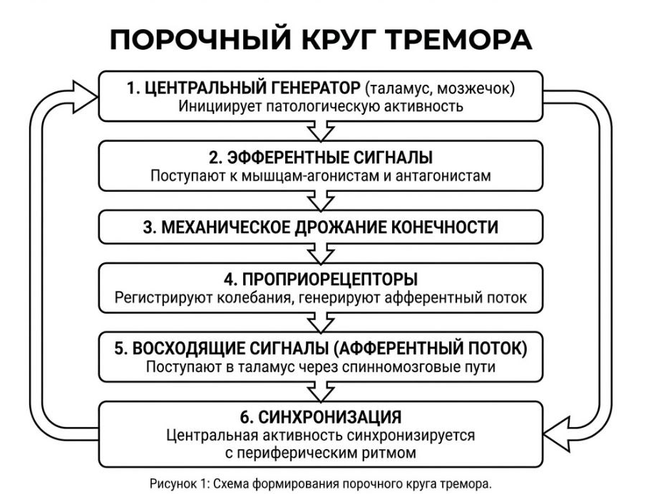

Ключевое открытие заключается в том, что если разорвать эту обратную связь, то есть заблокировать поток афферентных (чувствительных) сигналов от конечности, – то центральный генератор тремора лишается подпитки. Именно на этом принципе строится концепция «функциональной деафферентации».

Клинические доказательства высокочастотной блокады
Исследование Cvetkoska et al. (2022). В работе, опубликованной в журнале Scientific Reports, проводилось сравнение различных режимов стимуляции срединного нерва у 24 добровольцев.
Стимуляция частотой 10 кГц с длительностью импульса 2 мкс и амплитудой, превышающей порог возбуждения в 2–3 раза, вызывала обратимую блокаду проведения моторных команд, регистрируемую по снижению амплитуды M-ответа на 80–90%. При этом по визуально-аналоговой шкале (0–10) болевые ощущения составили 0,3 ± 0,2 балла, что статистически значимо ниже, чем при стимуляции частотой 100 Гц (4,7 ± 1,2 балла, p < 0,001) [10]. Авторы заключили, что высокочастотная стимуляция с микросекундной длительностью импульса является предпочтительным методом для достижения функциональной блокады без побочных эффектов.
Высокочастотная стимуляция (кГц) работает на принципиально ином нейрофизиологическом механизме, который получил название «высокочастотный блок проведения» [8]. При частоте следования импульсов, превышающей способность натриевых каналов аксона восстанавливаться из инактивированного состояния, развивается устойчивая деполяризация мембраны. Натриевые каналы входят в состояние рефрактерности и не могут генерировать новые потенциалы действия до тех пор, пока частота стимуляции не снизится [14].
Ключевым параметром является не только частота, но и длительность импульса. Короткие импульсы (1–10 мкс) минимизируют заряд, переносимый за период стимуляции, что снижает активацию болевых волокон [8], имеющих более высокий порог возбуждения при сверхкоротких стимулах [13]. Бифазная симметричная форма импульсов обеспечивает нулевой суммарный заряд за период, что исключает электрохимические реакции под электродами (электролиз, образование токсичных продуктов) и предотвращает повреждение тканей [9].

Архитектура и компоненты разрабатываемого устройства
Разрабатываемое устройство представляет собой носимую систему для чрескожной электронейростимуляции, реализованную на базе микроконтроллера ESP32. Выбор данной платформы обусловлен оптимальным соотношением вычислительной мощности и энергоэффективности и стоимости. Основные компоненты представлены в табл. 2.

Компонент | Назначение | Тех.характеристики | Обоснование выбора
Микроконтроллер | Управление стимуляцией, обработка сигналов , беспроводная телеметрия | ESP32-WROOM 32, 240 МГц , wifi , bluetooth | 2-ядерная позволяет разделить задачи. Ядро 0- обработка сигналов IMU и детекция тремора; ядро1- управление генератором стимуляции
Стимулирующие электроды | Чрескожная доставка электрических импульсов к целевым нервным структурам | Биполярные гелевые электроды площадью контакта 25см2,  импеданс <5кОм | Оптимальная площадь контакта обеспечивает равномерное распределение тока и минимизирует риск ожогов. Гелевая основа снижает переходное сопротивление и повышает комфортность длительного применения. Для паравертебральной конфигурации используются электроды увеличенной площади 50см2
Сенсорный блок | Детекция кинематики движения, захват частоты и амплитуды тремора | 6-осевой IMU (акселерометр, гироскоп) | Выбранная частота обеспечивает многократный запас относительно спектра тремора (4-12 Гц), что необходимо для точного спектрального анализа и подавления шумов.
Генератор импульсов (драйвер стимуляции) | Формирование высокочастотных бифазных импульсов с управляемым током | Схема источника тока Хауленда: диапазон тока 0-20мА (шаг 0,1 мА), бифазные симметричные импульсы | Высокочастотный режим обеспечивает обратимый блок проведения в афферентных волокнах без активации болевых рецепторов. Управление током гарантирует стабильность стимуляции независимо от импеданса кожи (1-5-кОм), что критически важно для безопасности и воспроизводимости эффекта
Источник питания | Обеспечение автономной работы устройства | Li-Po аккумулятор 3.7В, емкость 1000 мА*ч | Емкости достаточно для непрерывной работы в режиме стимуляции “по требованию” в течение 12-18 часов. В перспективной версии – беспроводная зарядка

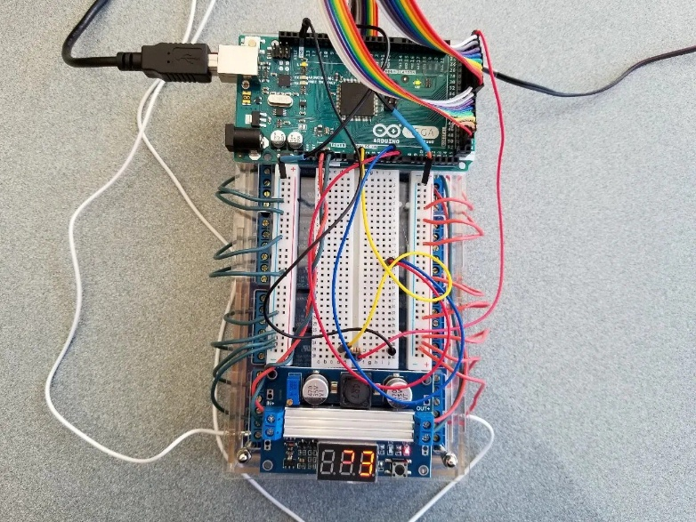  - Лабораторный макет устройства | 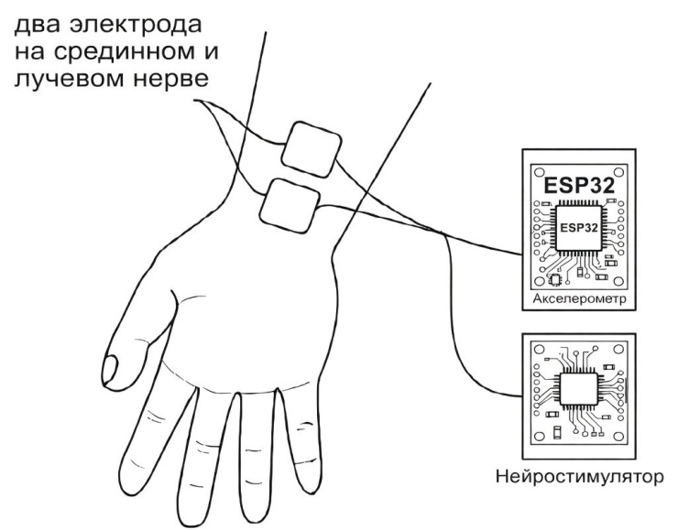  - Периферическая фиксация устройства

Алгоритм детекции тремора и управление стимуляцией
Для обеспечения селективности воздействия и минимизации энергопотребления в устройстве реализован алгоритм детекции тремора в реальном времени. Сигнал с акселерометра и гироскопа (частота дискретизации 200 Гц) подвергается цифровой фильтрации с выделением частотного диапазона 4–12 Гц, соответствующего спектру эссенциального тремора. Методом быстрого преобразования Фурье (БПФ) в скользящем окне длительностью 2 секунды оценивается спектральная мощность сигнала. При превышении порогового значения (индивидуально калибруемого для каждого пациента) идентифицируется эпизод тремора, и генератор импульсов активируется на заданный временной интервал (5–10 секунд) либо до момента прекращения тремора.
Данный подход позволяет реализовать стимуляцию «по требованию», избегая непрерывного воздействия и минимизируя расход энергии батареи. Латентность реакции системы между детекцией тремора и началом стимуляции не превышает 20 мс.

Топография размещения электродов
Устройство предусматривает два варианта размещения стимулирующих электродов, что позволяет адаптировать терапию к индивидуальным особенностям пациента:
1) Периферический вариант предполагает фиксацию электродов в проекции срединного и локтевого нервов на предплечье (область запястья или локтевого сгиба). В перспективной версии данный вариант реализован в форм-факторе умных часов с интегрированными электродами в тыльной части корпуса и ремешке. Преимущества: компактность, незаметность, отсутствие проводов, возможность повседневного ношения.
2) Паравертебральный вариант предназначен для пациентов с выраженным тремором обеих рук. Электроды увеличенной площади (50 см²) располагаются паравертебрально справа и слева от позвоночника на уровне C5–Th2 (межлопаточная область) и на передней брюшной стенке. Воздействие направлено на задние корешки спинного мозга, представляющие собой входные ворота всей афферентной импульсации от верхних конечностей. Преимущества: отсутствие помех для движений рук, возможность воздействия на обе конечности одновременно, длительное непрерывное ношение.

Заключение
В ходе выполнения работы предложена и обоснована концепция неинвазивного носимого устройства для подавления эссенциального тремора верхних конечностей, основанная на методе высокочастотной электронейростимуляции афферентных нервных волокон. Предложены два варианта фиксации электродов: периферический (на руке) и паравертебральный (на спине).

Список литературы
- Louis E.D., Ferreira J.J. How common is the most common adult movement disorder? Update on the worldwide prevalence of essential tremor // Movement Disorders. 2010. Vol. 25, № 5. P. 534–541.
- Гордеева И.Е., Барулин А.Е., Курушина О.В., Ансаров Х.Ш. Эпидемиология и дифференциальная диагностика тремора // Медицинский алфавит. 2024. № 2. С. 7–11.
- Pahwa R., Dhall R., Ostrem J., et al. Clinical and Economic Correlates of Pharmacotherapy in Patients with Essential Tremor // Tremor and Other Hyperkinetic Movements. 2024. Vol. 14. P. 60.
- [4] Bogacheva V.A., Zakharov D.V., Mikhailov V.A. The influence of tremor hyperkinesis on the development of depression in Parkinson's disease and essential tremor (analytical review) // Siberian Herald of Psychiatry and Addiction Psychiatry. 2025. № 1 (126). P. 98–106.
- Schnitzler A., Gross J. Normal and pathological oscillatory communication in the brain // Nature Reviews Neuroscience. 2005. Vol. 6, № 4. P. 285–296.
- Timmermann L., Gross J., Dirks M., et al. The cerebral oscillatory network of essential tremor // Brain. 2003. Vol. 126, № 1. P. 199–212.
- Dideriksen J.L., Laine C.M., Dosen S., et al. Electrical stimulation of afferent pathways for the suppression of pathological tremor // Frontiers in Neuroscience. 2017. Vol. 11. P. 178.
- Grill W.M., Mortimer J.T. The effect of stimulus pulse duration on selectivity of neural stimulation // IEEE Transactions on Biomedical Engineering. 1996. Vol. 43, № 2. P. 161–166.
- Merrill D.R., Bikson M., Jefferys J.G. Electrical stimulation of excitable tissue: design of efficacious and safe protocols // Journal of Neuroscience Methods. 2005. Vol. 141, № 2. P. 171–198
- Cvetkoska A., Mačiček J., Cvetkoski P., et al. High-frequency peripheral nerve stimulation produces reversible conduction block without pain // Scientific Reports. 2022. Vol. 12, № 1. P. 1–12.

